Consultas en Azure data estudio
-- 1. Mostrar CodArticulo, DescripcionArticulo y ValorIventario
SELECT
A.CodArticulo,
A.DescripcionArticulo,
CAST(A.StockActual * CAST(A.PrecioProveedor AS DECIMAL(18,2)) AS DECIMAL(18,2)) AS ValorInventario
FROM ARTICULO A;
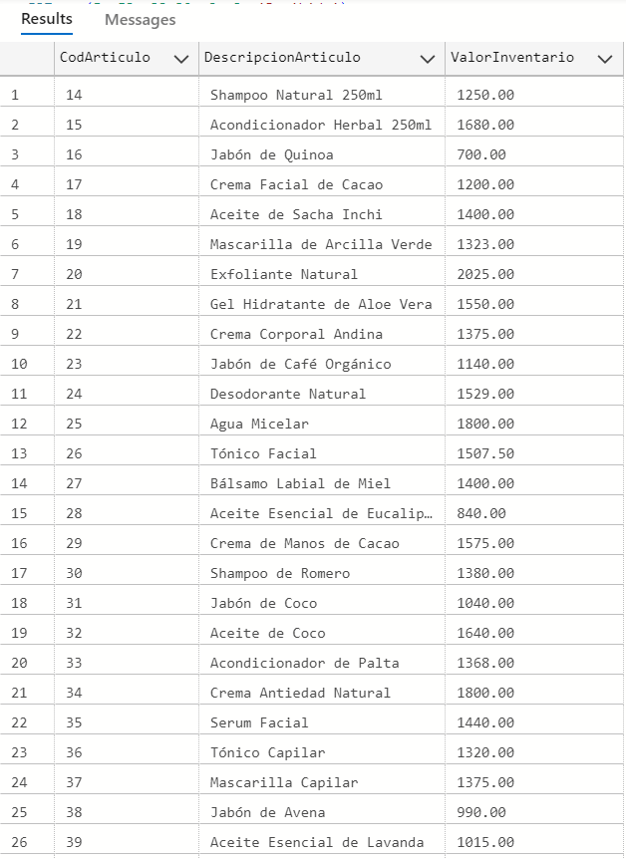
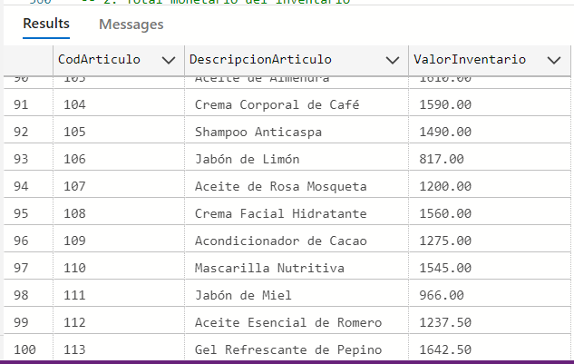

-- 2. Total monetario del inventario
SELECT SUM(PrecioProveedor * CAST(StockActual AS MONEY)) AS TotalInventario
FROM ARTICULO;

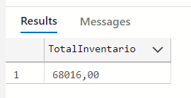

-- 3. CodLinea y precio proveedor promedio
SELECT CodLinea, AVG(PrecioProveedor) AS PrecioProveedorPromedio
FROM ARTICULO
GROUP BY CodLinea;
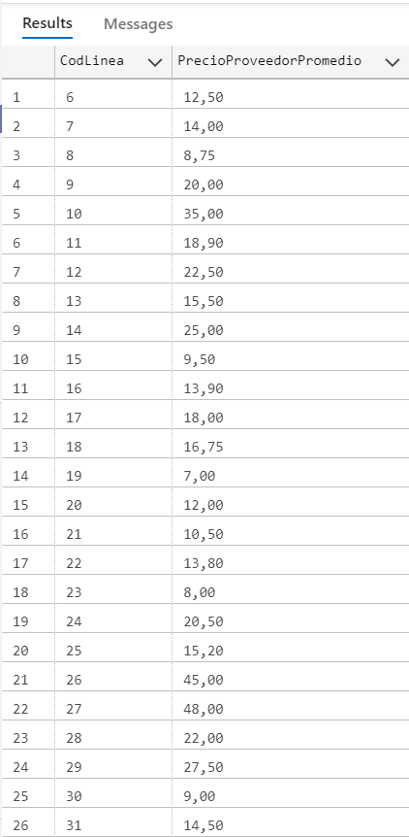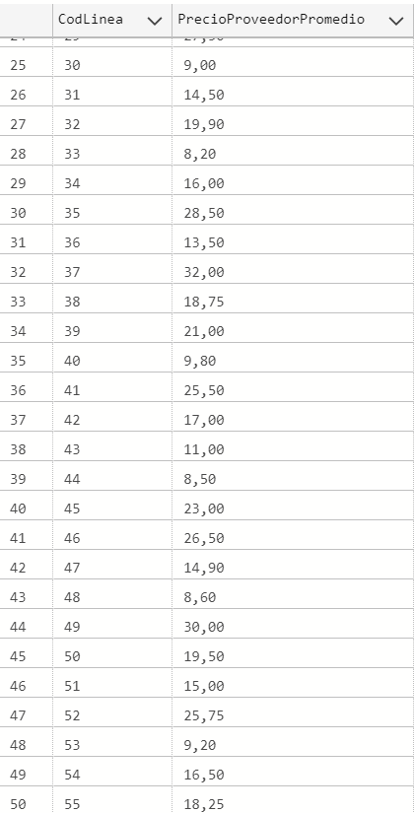

-- 4. Contar artículos descontinuados
SELECT COUNT(*) AS CantidadDescontinuados
FROM ARTICULO
WHERE Descontinuado = 1;
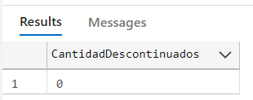

-- 5. Precio máximo y mínimo del catálogo
SELECT MAX(PrecioProveedor) AS PrecioMaximo, MIN(PrecioProveedor) AS PrecioMinimo
FROM ARTICULO;
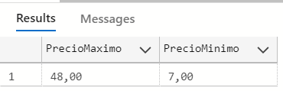

-- 6. Valor total enviado por guía
SELECT g.NumGuia, SUM(d.PrecioVenta * CAST(d.CantidadEnviada AS MONEY)) AS TotalEnviadoPorGuia
FROM GUIA_ENVIO g
JOIN GUIA_DETALLE d ON g.NumGuia = d.NumGuia
GROUP BY g.NumGuia;
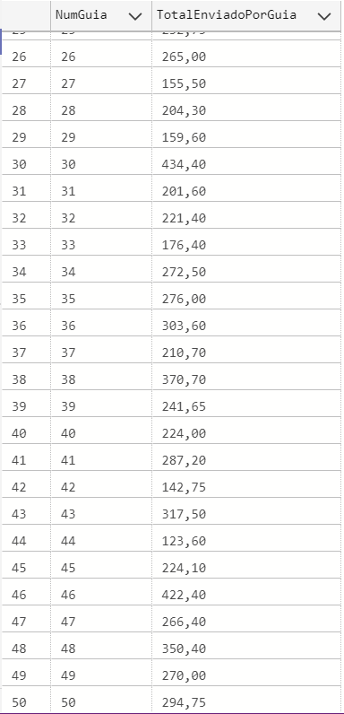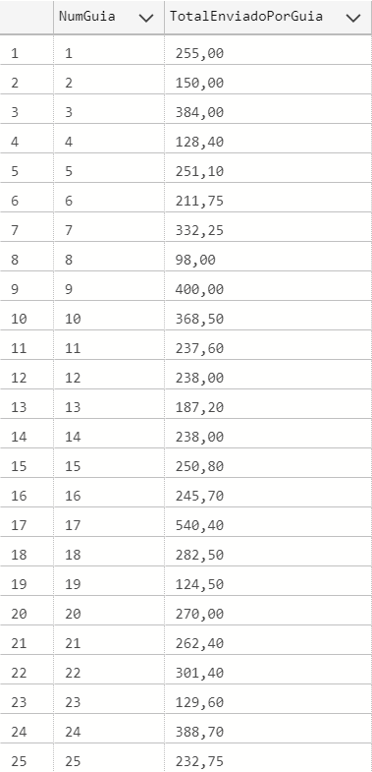

-- 7. Para cada CodArticulo, mostrar TotalSolicitado (ordenes)
SELECT CodArticulo, SUM(CantidadSolicitada) AS TotalSolicitado
FROM ORDEN_DETALLE
GROUP BY CodArticulo;

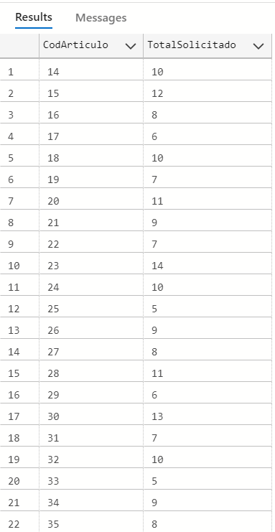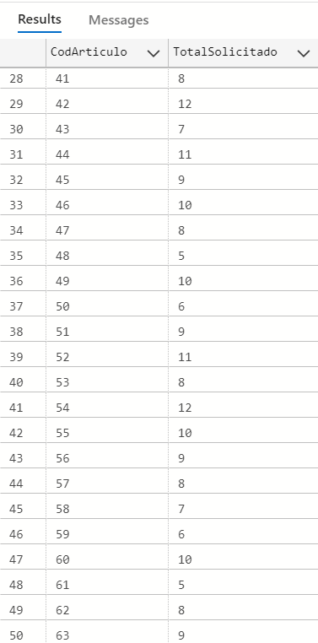

-- 8. Contar órdenes únicas que incluyen cada artículo
SELECT CodArticulo, COUNT(DISTINCT NumOrden) AS CantOrdenesQueIncluyen
FROM ORDEN_DETALLE
GROUP BY CodArticulo;

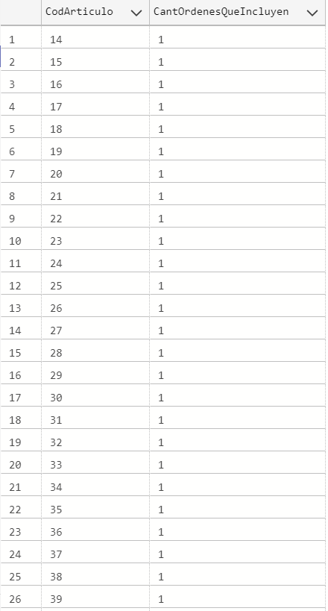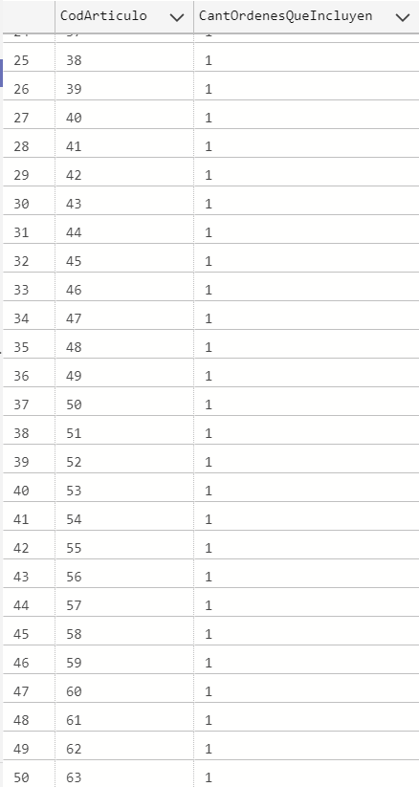

-- 9. Promedio de días entre FechaOrden y FechaIngreso para órdenes que tengan FechaIngreso
SELECT AVG(DATEDIFF(DAY, FechaOrden, FechaIngreso)) AS PromedioDias
FROM ORDEN_COMPRA
WHERE FechaIngreso IS NOT NULL;
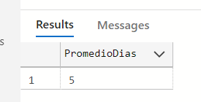
-- 10. Sumar CantidadEnviada por CodTransportista
SELECT g.CodTransportista, SUM(d.CantidadEnviada) AS TotalEnviado
FROM GUIA_ENVIO g
JOIN GUIA_DETALLE d ON g.NumGuia = d.NumGuia
GROUP BY g.CodTransportista;

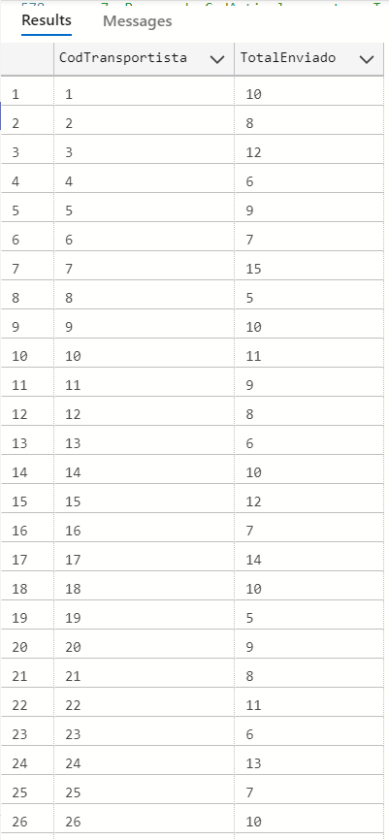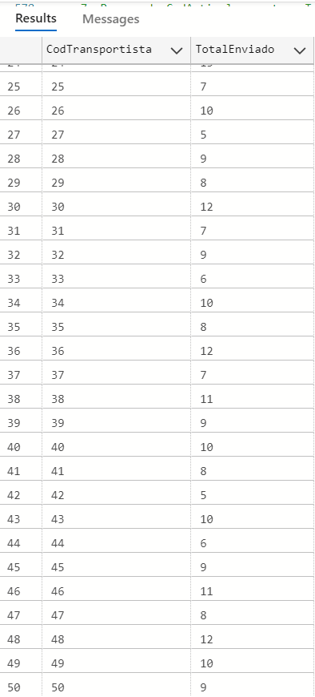

-- 11. Mostrar NomLinea y CantArticulos
SELECT l.NomLinea, COUNT(a.CodArticulo) AS CantArticulos
FROM LINEA l
LEFT JOIN ARTICULO a ON l.CodLinea = a.CodLinea
GROUP BY l.NomLinea;

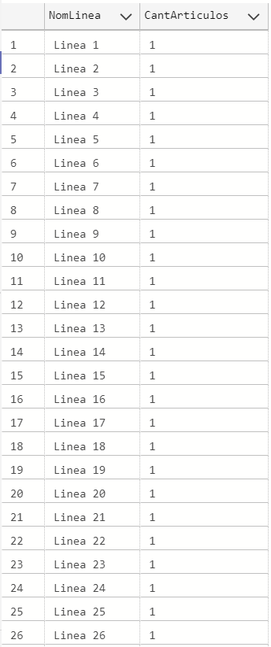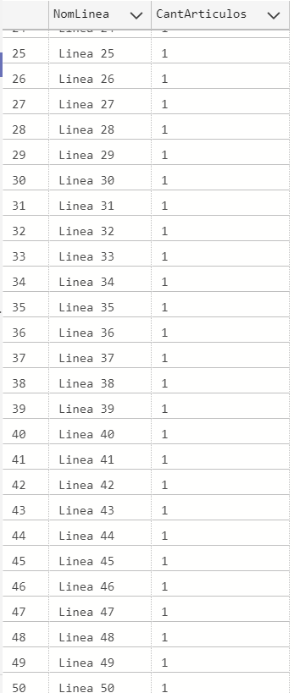
-- 12. Mostrar CodLinea y StockTotal
SELECT CodLinea, SUM(CAST(StockActual AS INT)) AS StockTotal
FROM ARTICULO
GROUP BY CodLinea;

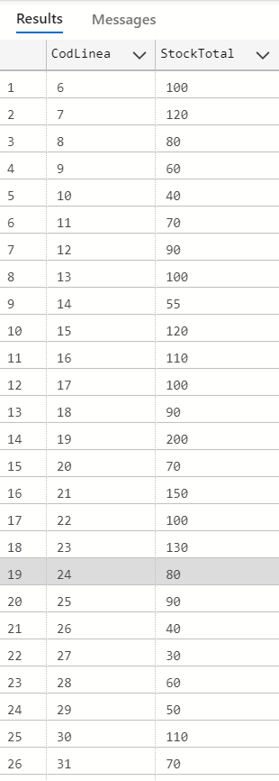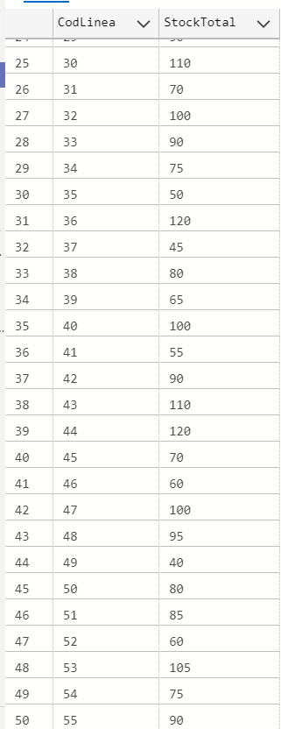
-- 13. Para cada NumOrden, calcular CostoTotal
SELECT od.NumOrden, SUM(od.PrecioCompra * CAST(od.CantidadSolicitada AS MONEY)) AS CostoTotal
FROM ORDEN_DETALLE od
GROUP BY od.NumOrden;
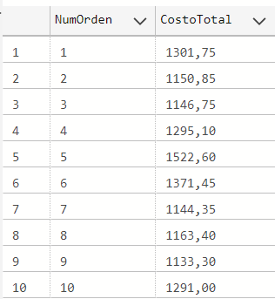
-- 14. Mostrar NumGuia y PromedioEnviado
SELECT NumGuia, AVG(CAST(CantidadEnviada AS FLOAT)) AS PromedioEnviado
FROM GUIA_DETALLE
GROUP BY NumGuia;

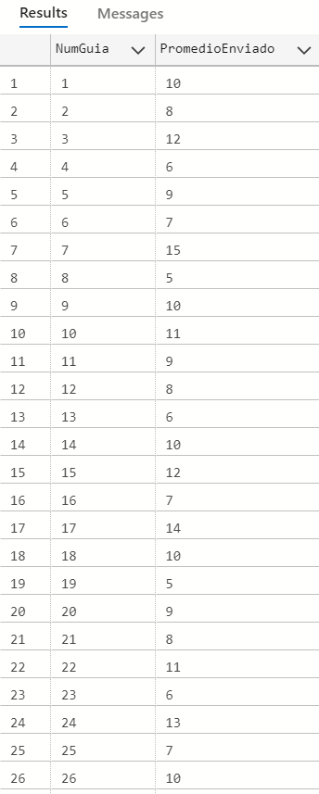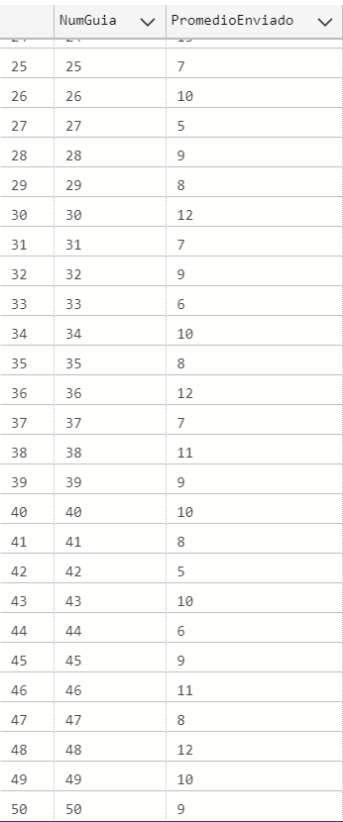

-- 15. Contar proveedores por Ciudad
SELECT Ciudad, COUNT(*) AS CantProveedores
FROM PROVEEDOR
GROUP BY Ciudad;
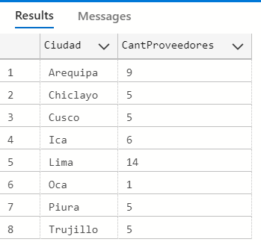

-- 16. Número de órdenes por día (sin hora)
SELECT CONVERT(date, FechaOrden) AS Fecha, COUNT(*) AS NumeroOrdenes
FROM ORDEN_COMPRA
GROUP BY CONVERT(date, FechaOrden)
ORDER BY Fecha;

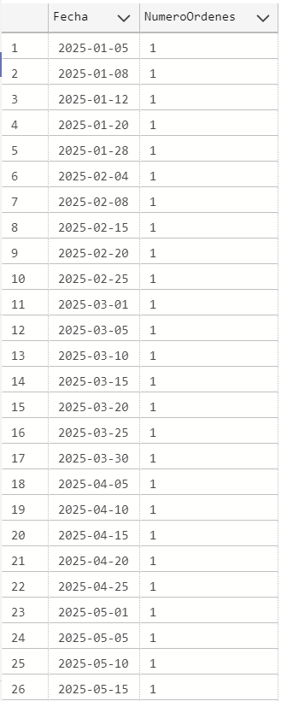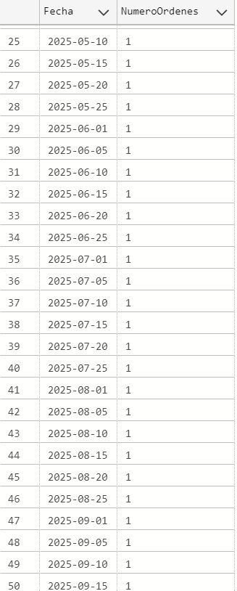

-- 17. Sumar (CantidadEnviada * PrecioVenta) por CodTienda
SELECT g.CodTienda, SUM(d.CantidadEnviada * CAST(d.PrecioVenta AS MONEY)) AS TotalValorEnviado
FROM GUIA_ENVIO g
JOIN GUIA_DETALLE d ON g.NumGuia = d.NumGuia
GROUP BY g.CodTienda;

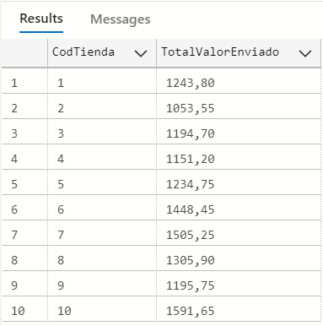
-- 18. Artículos con StockActual < promedio de su CodLinea
SELECT a.CodArticulo, a.DescripcionArticulo, a.StockActual, a.CodLinea
FROM ARTICULO a
JOIN (
SELECT CodLinea, AVG(CAST(StockActual AS FLOAT)) AS PromStock
FROM ARTICULO
GROUP BY CodLinea
) avgl ON a.CodLinea = avgl.CodLinea
WHERE a.StockActual = avgl.PromStock;

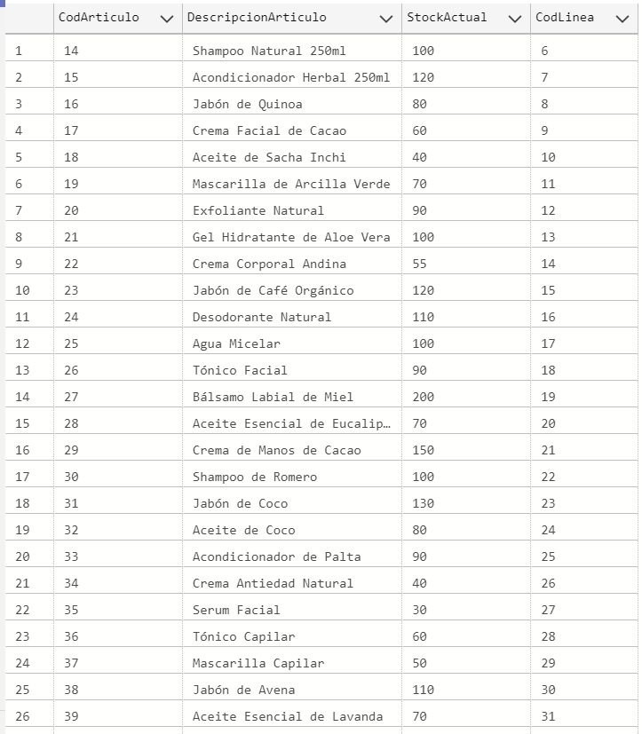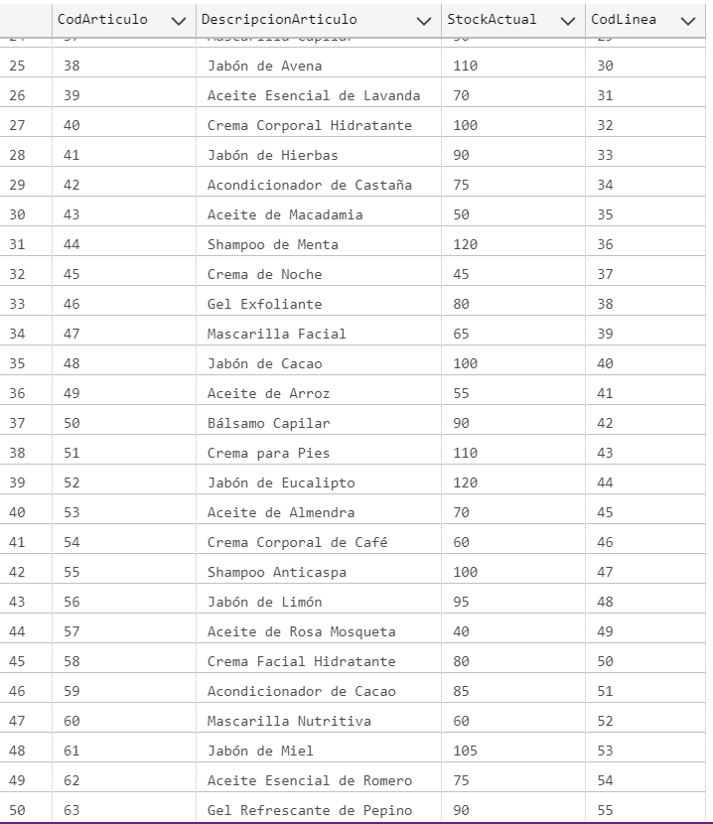
-- 19. Mostrar CodProveedor, NomProveedor y CantArticulos
SELECT p.CodProveedor, p.NomProveedor, COUNT(a.CodArticulo) AS CantArticulos
FROM PROVEEDOR p
LEFT JOIN ARTICULO a ON p.CodProveedor = a.CodProveedor
GROUP BY p.CodProveedor, p.NomProveedor;
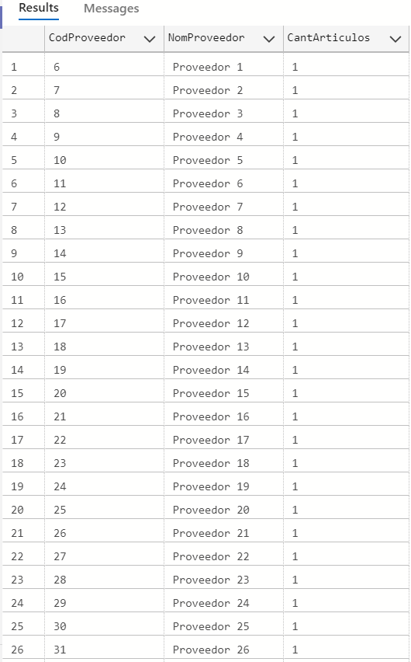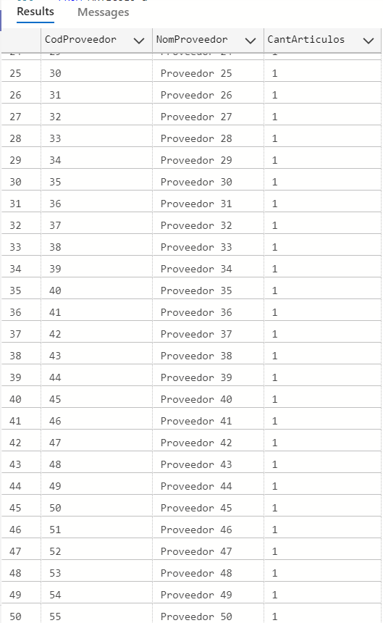
-- 20. Mostrar por Estado la suma de CantidadSolicitada
SELECT Estado, SUM(CantidadSolicitada) AS TotalSolicitado
FROM ORDEN_DETALLE
GROUP BY Estado;
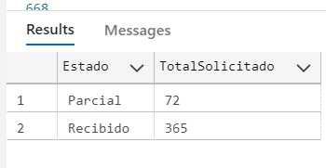

CLÁUSULA OVER (ítems 21–30) — funciones de ventana
Asignar posición por línea ordenada por precio (ROW_NUMBER partition por CodLinea ordenado por PrecioProveedor desc):
-- 21. Posición por línea ordenada por precio
SELECT CodLinea, CodArticulo, PrecioProveedor,
ROW_NUMBER() OVER (PARTITION BY CodLinea ORDER BY PrecioProveedor DESC) AS PosicionPorLinea
FROM ARTICULO;
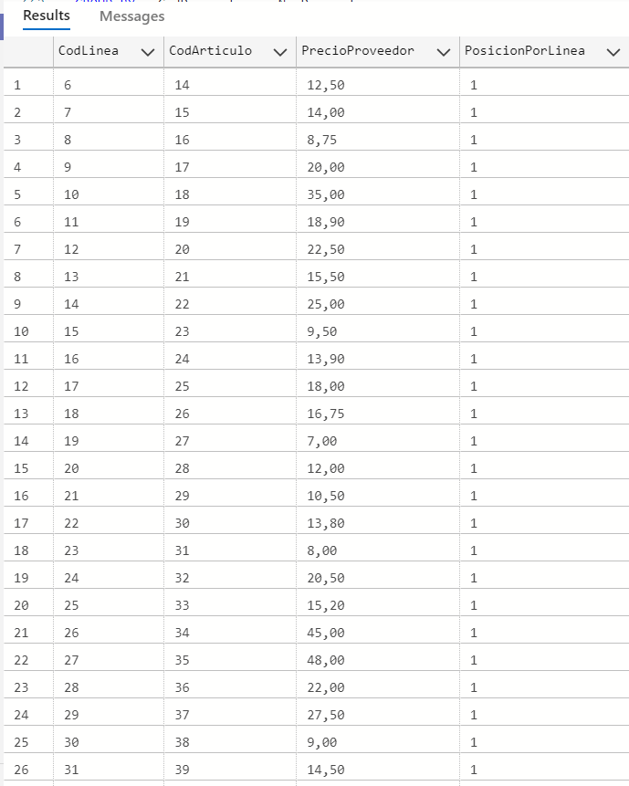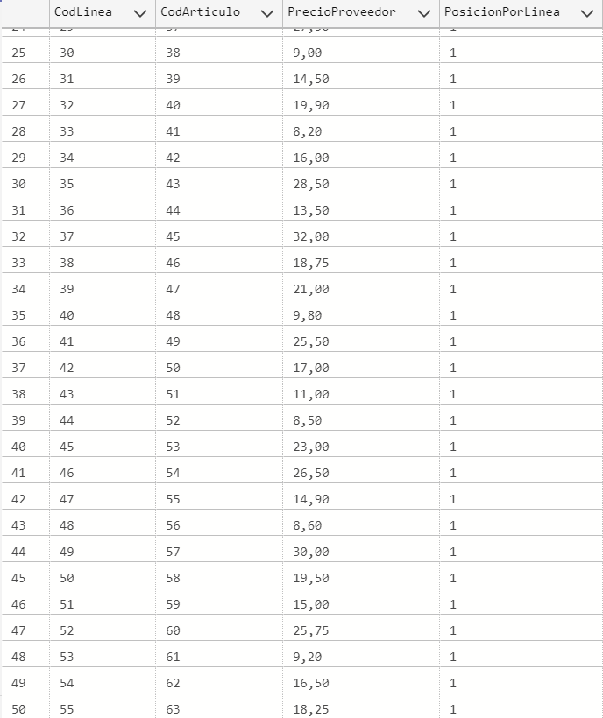
Calcular costo por orden y su RANK (RankCosto) — SUM por NumOrden con RANK:
-- 22. Calcular costo por orden y su RANK
SELECT NumOrden, CostoTotal,
RANK() OVER (ORDER BY CostoTotal DESC) AS RankCosto
FROM (
SELECT NumOrden, SUM(PrecioCompra * CAST(CantidadSolicitada AS MONEY)) AS CostoTotal
FROM ORDEN_DETALLE
GROUP BY NumOrden
) q;
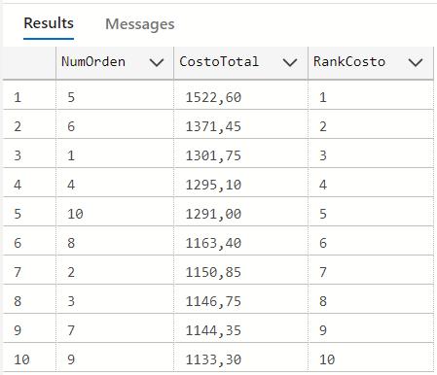
Mostrar TotalDia y AcumuladoVentas ordenado por fecha (sum acumulada por día de GUIA_DETALLE):
-- 23. Mostrar TotalDia y AcumuladoVentas ordenado por fecha (por FechaSalida)
SELECT Fecha = CONVERT(date, ge.FechaSalida),
TotalDia = SUM(d.PrecioVenta * CAST(d.CantidadEnviada AS MONEY)),
AcumuladoVentas = SUM(SUM(d.PrecioVenta * CAST(d.CantidadEnviada AS MONEY)))
OVER (ORDER BY CONVERT(date, ge.FechaSalida) ROWS UNBOUNDED PRECEDING)
FROM GUIA_ENVIO ge
JOIN GUIA_DETALLE d ON ge.NumGuia = d.NumGuia
GROUP BY CONVERT(date, ge.FechaSalida)
ORDER BY Fecha;

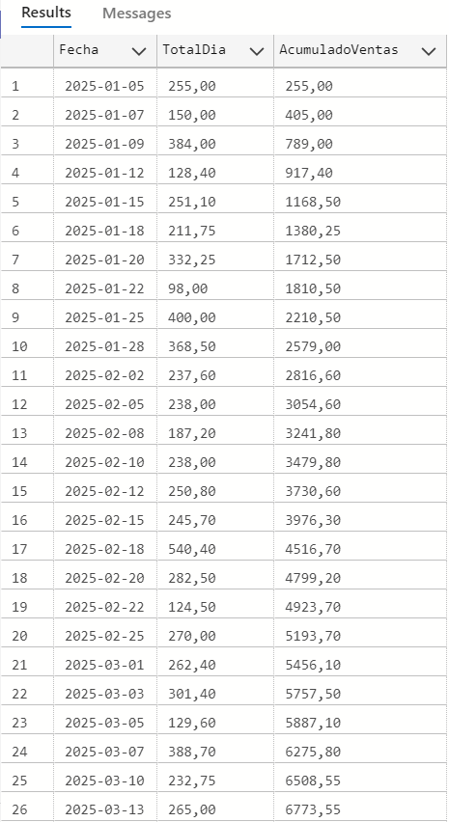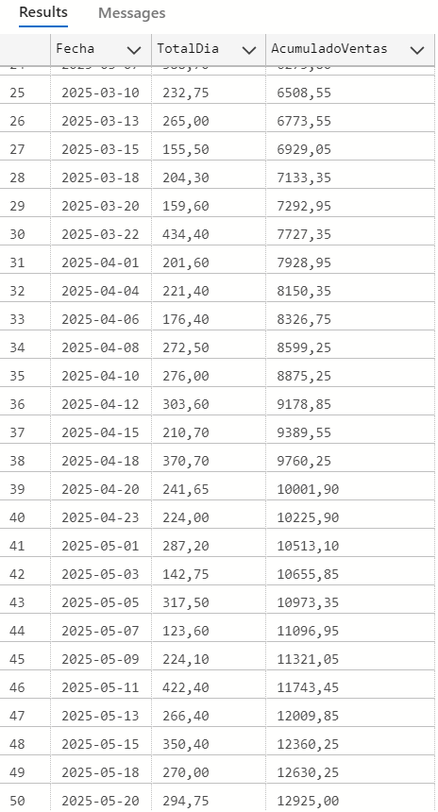

Calcular promedio móvil para stock (moving average de StockActual por CodLinea, ventana 3):
-- 24. Promedio móvil de StockActual por CodLinea (ventana 3 sobre CodArticulo orden por CodArticulo)
SELECT CodArticulo, CodLinea, StockActual,
AVG(CAST(StockActual AS FLOAT)) OVER (
PARTITION BY CodLinea ORDER BY CodArticulo
ROWS BETWEEN 2 PRECEDING AND CURRENT ROW
) AS PromedioMovilStock_3
FROM ARTICULO
ORDER BY CodLinea, CodArticulo;
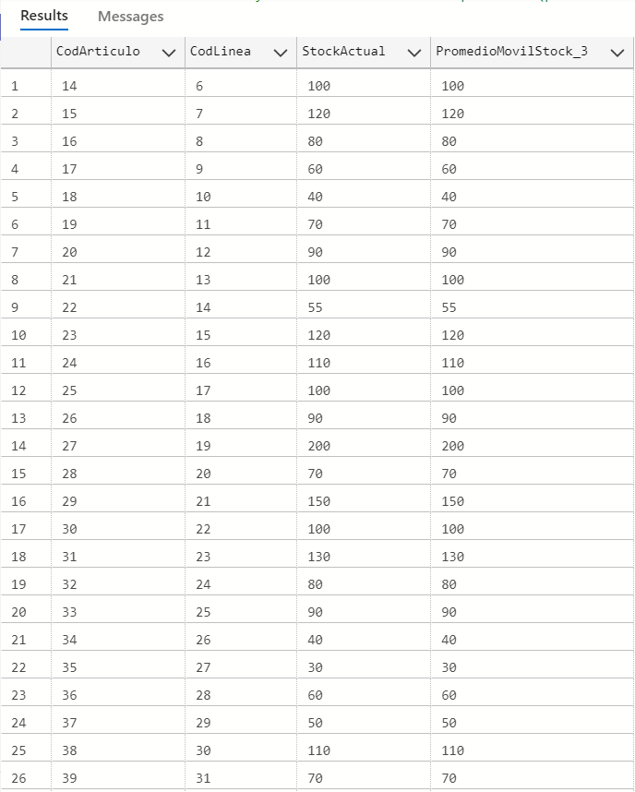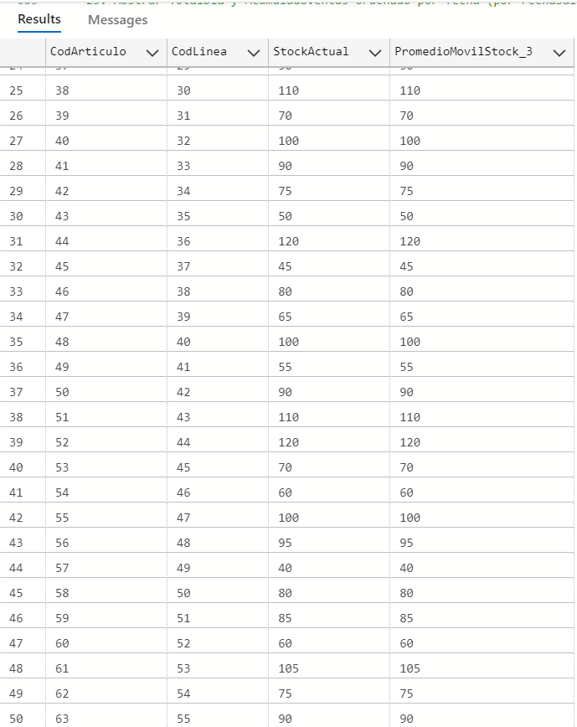

Mostrar PrecioAnterior del mismo proveedor usando LAG (por CodProveedor orden por CodArticulo):
-- 25. Mostrar precio anterior del mismo proveedor usando LAG
SELECT CodArticulo, CodProveedor, PrecioProveedor,
LAG(PrecioProveedor) OVER (PARTITION BY CodProveedor ORDER BY CodArticulo) AS PrecioAnteriorMismoProveedor
FROM ARTICULO;

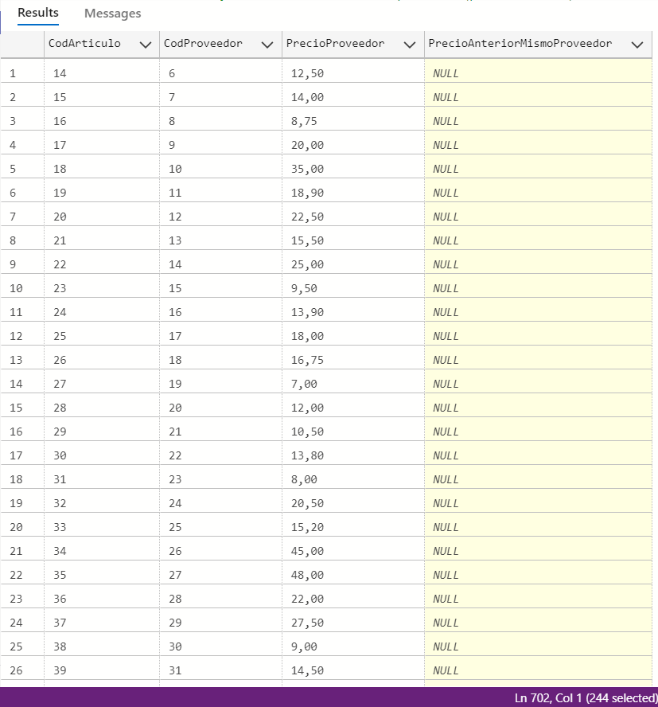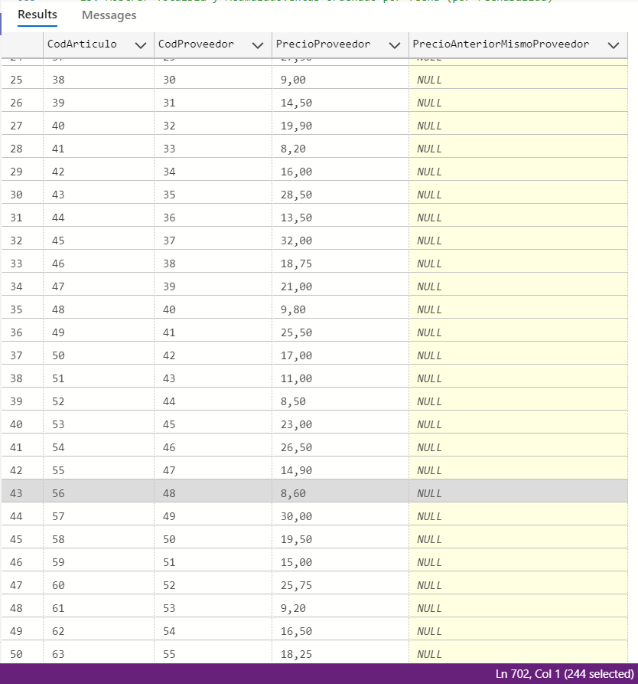
Añadir columna CantidadPorLinea a cada artículo: (total artículos enviados por línea desde GUIA_DETALLE)
-- 26. Añadir columna CantidadPorLineas a cada artículo (suma CantidadEnviada por CodLinea)
SELECT
a.CodArticulo,
a.CodLinea,
a.DescripcionArticulo,
ISNULL(SUM(d.CantidadEnviada) OVER (PARTITION BY a.CodLinea), 0) AS CantidadPorLinea
FROM ARTICULO a
LEFT JOIN GUIA_DETALLE d ON a.CodArticulo = d.CodArticulo;

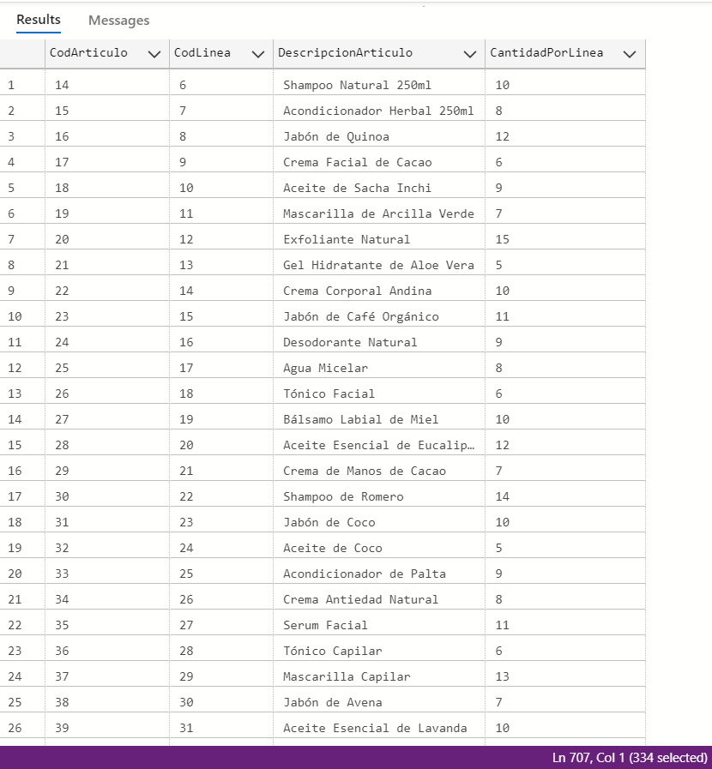
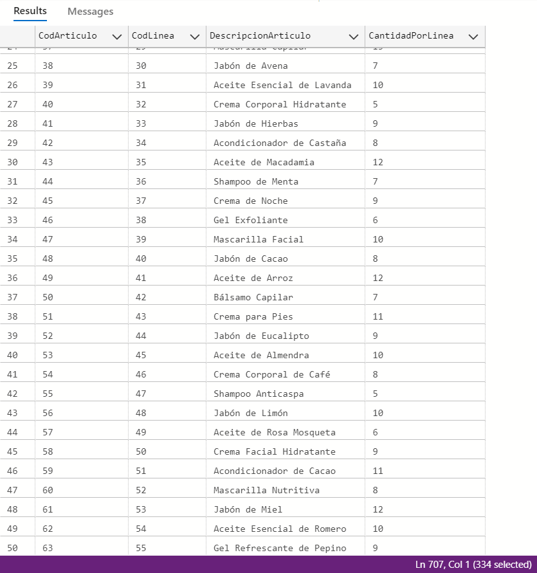

Mostrar MontoProveedor y PorcentajeDelTotal por proveedor (monto = suma PrecioVenta*Cant desde GUIA_DETALLE) — usar SUM() OVER() para %:
-- 27. MontoProveedor y PorcentajeDelTotal
WITH MontoProv AS (
SELECT
ge.NumGuia,
a.CodProveedor,
d.PrecioVenta * CAST(d.CantidadEnviada AS MONEY) AS LineaMonto
FROM GUIA_DETALLE d
JOIN GUIA_ENVIO ge ON d.NumGuia = ge.NumGuia
JOIN ARTICULO a ON d.CodArticulo = a.CodArticulo
)
SELECT
CodProveedor,
SUM(LineaMonto) AS MontoProveedor,
SUM(LineaMonto) * 1.0 / SUM(SUM(LineaMonto)) OVER() AS PorcentajeDelTotal
FROM MontoProv
GROUP BY CodProveedor;

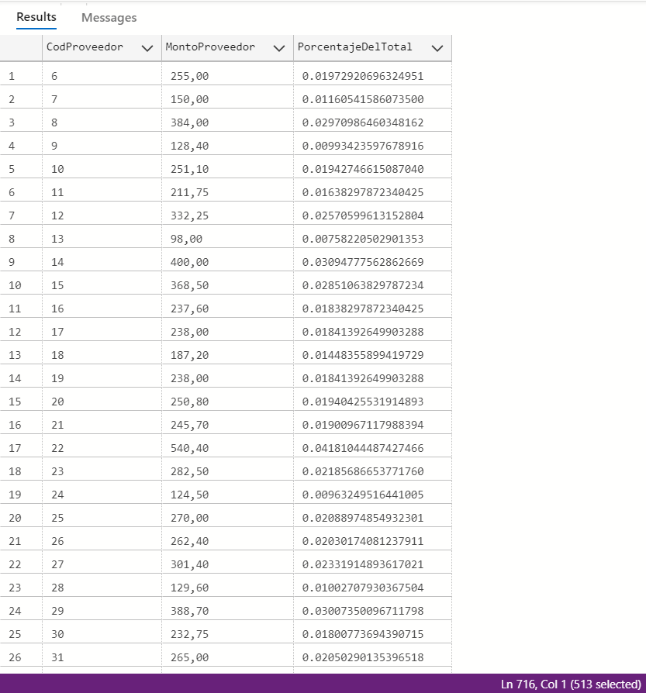
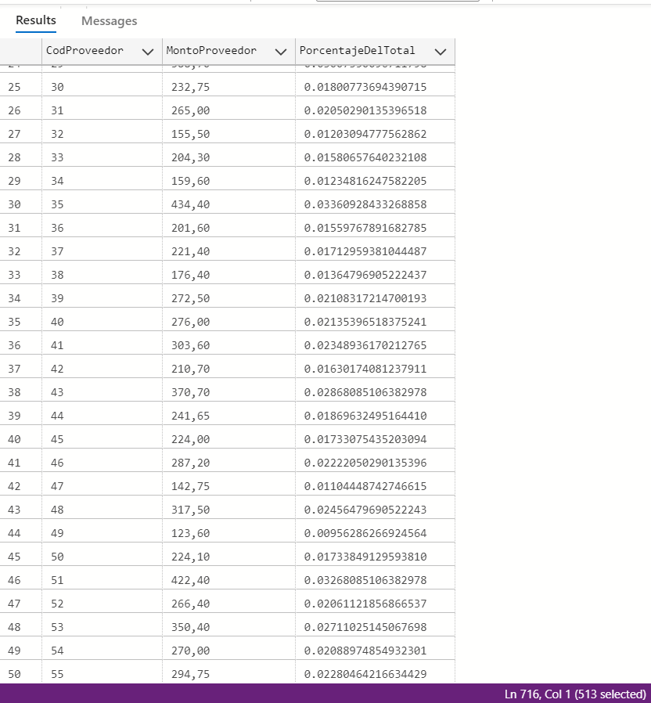
Mostrar solo los 3 artículos más caros por línea (DENSE_RANK y filtro):
-- 28. Mostrar solo los 3 artículos más caros por línea
SELECT CodLinea, CodArticulo, PrecioProveedor, DR
FROM (
SELECT CodLinea, CodArticulo, PrecioProveedor,
DENSE_RANK() OVER (PARTITION BY CodLinea ORDER BY PrecioProveedor DESC) AS DR
FROM ARTICULO
) x
WHERE DR <= 3
ORDER BY CodLinea, DR;

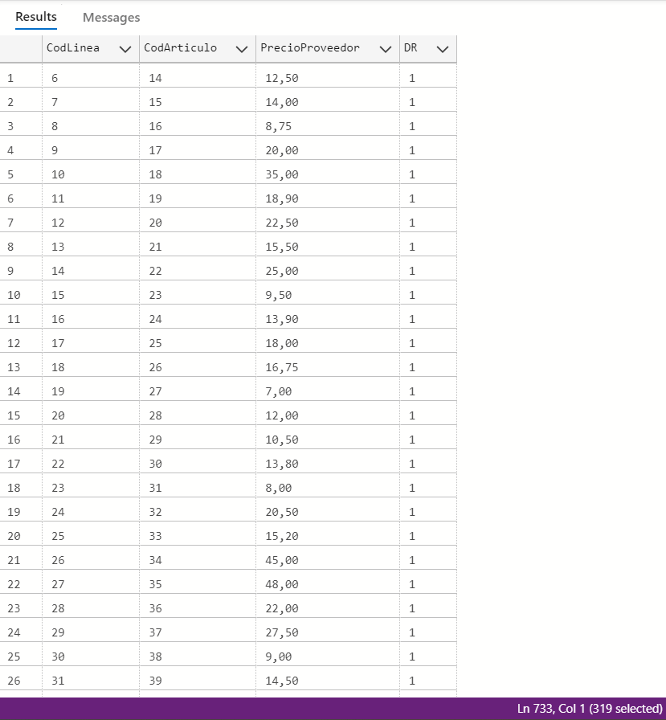
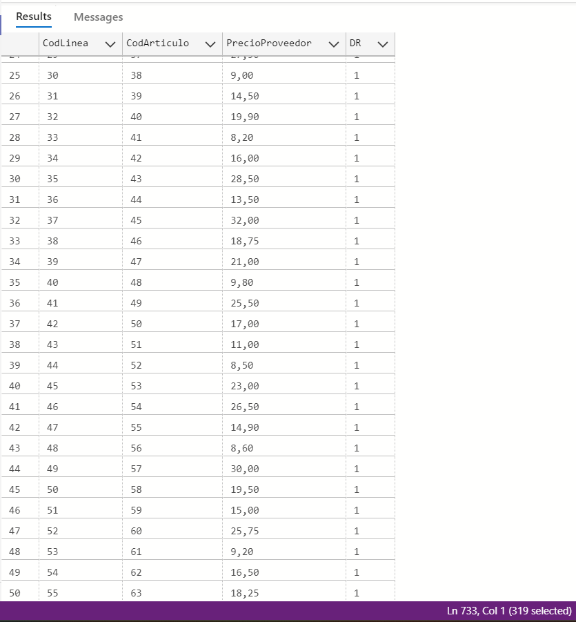
Mostrar transportista y su DenseRank por TotalEnviado (sum CantidadEnviada):
-- 29. Transportista y DenseRank por TotalEnviado (cantidad total enviada)
SELECT CodTransportista, TotalEnviado,
DENSE_RANK() OVER (ORDER BY TotalEnviado DESC) AS DenseRank
FROM (
SELECT g.CodTransportista, SUM(d.CantidadEnviada) AS TotalEnviado
FROM GUIA_ENVIO g
JOIN GUIA_DETALLE d ON g.NumGuia = d.NumGuia
GROUP BY g.CodTransportista
) t;

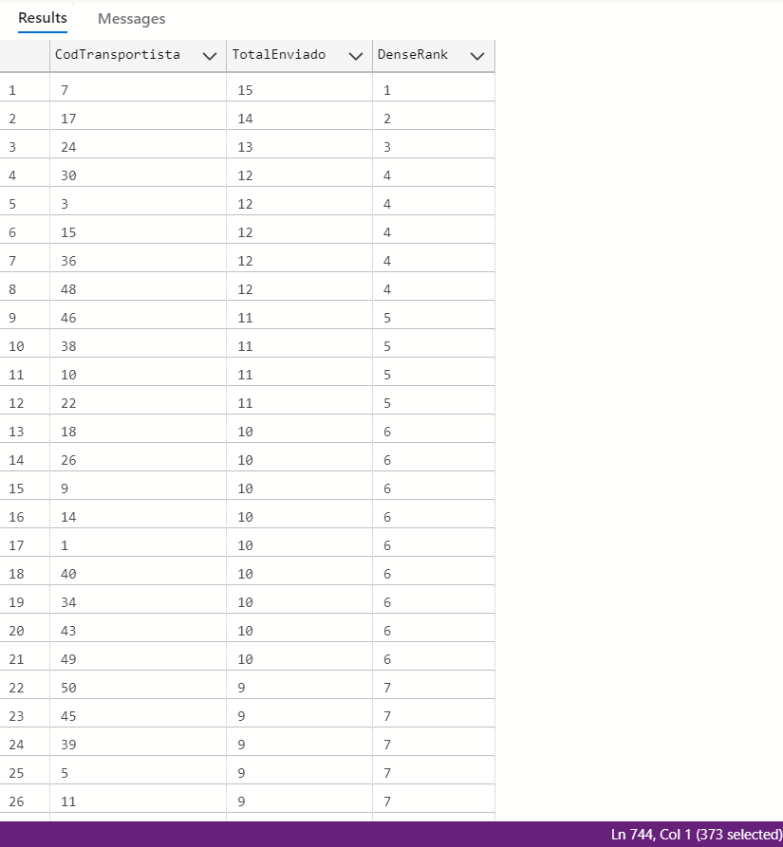

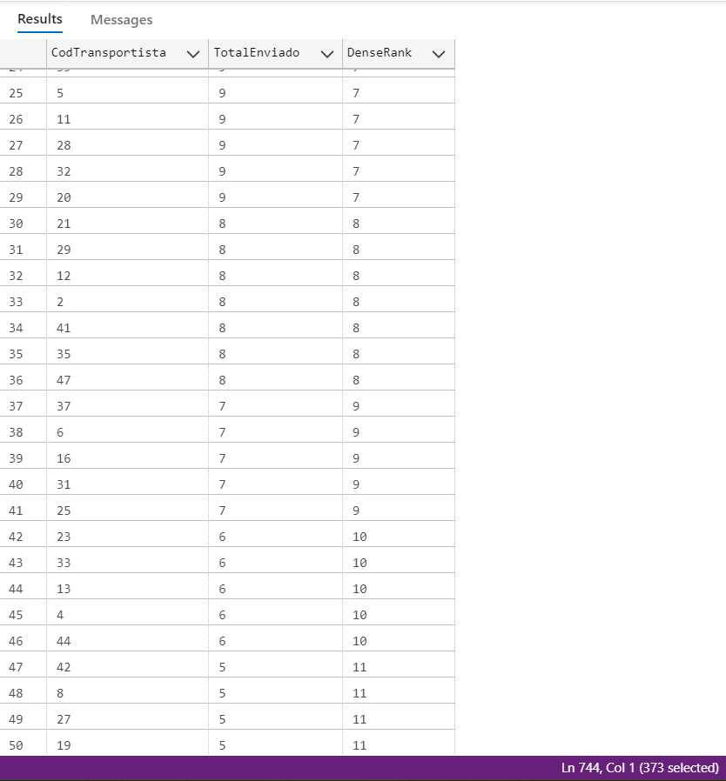
Mostrar por guía la suma acumulada por tienda hasta esa guía (ordenada por FechaSalida):
-- 30. Por guía, suma acumulada por tienda ordenada por FechaSalida
SELECT NumGuia, CodTienda, FechaSalida,
SUM(TotalGuia) OVER (PARTITION BY CodTienda ORDER BY FechaSalida ROWS UNBOUNDED PRECEDING) AS SumaAcumuladaPorTienda
FROM (
SELECT ge.NumGuia, ge.CodTienda, ge.FechaSalida,
SUM(d.PrecioVenta * CAST(d.CantidadEnviada AS MONEY)) AS TotalGuia
FROM GUIA_ENVIO ge
JOIN GUIA_DETALLE d ON ge.NumGuia = d.NumGuia
GROUP BY ge.NumGuia, ge.CodTienda, ge.FechaSalida
) t
ORDER BY CodTienda, FechaSalida;
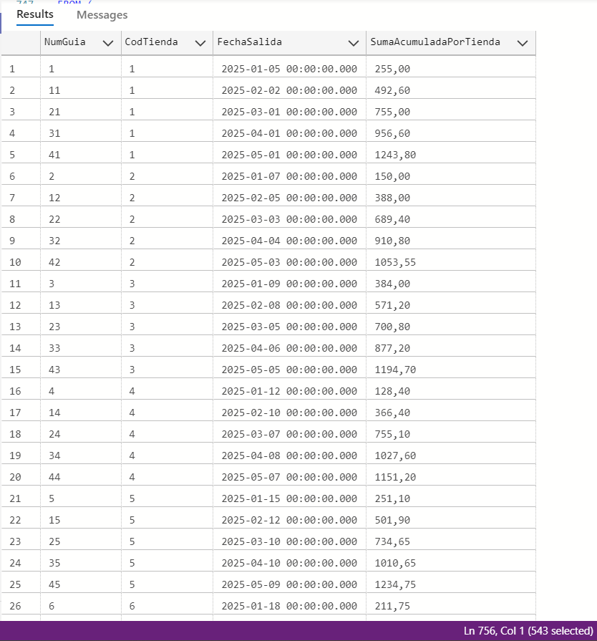

OPERADOR PIVOT
Mostrar Fecha y columnas CodTienda_1, CodTienda_2, ... con TotalEnviado por día (ejemplo con tiendas 1..N estático).
Aquí muestro ejemplo para tres tiendas fijas (1,2,3). Para más tiendas, usar PIVOT dinámico.
-- 31. Pivot estático: TotalEnviado por día por tienda (ejemplo para tiendas 1,2,3)
SELECT Fecha,
ISNULL([1],0) AS CodTienda_1,
ISNULL([2],0) AS CodTienda_2,
ISNULL([3],0) AS CodTienda_3
FROM (
SELECT CONVERT(date, ge.FechaSalida) AS Fecha, ge.CodTienda, d.PrecioVenta * CAST(d.CantidadEnviada AS MONEY) AS Monto
FROM GUIA_ENVIO ge
JOIN GUIA_DETALLE d ON ge.NumGuia = d.NumGuia
) src
PIVOT (
SUM(Monto) FOR CodTienda IN ([1],[2],[3])
) p
ORDER BY Fecha;
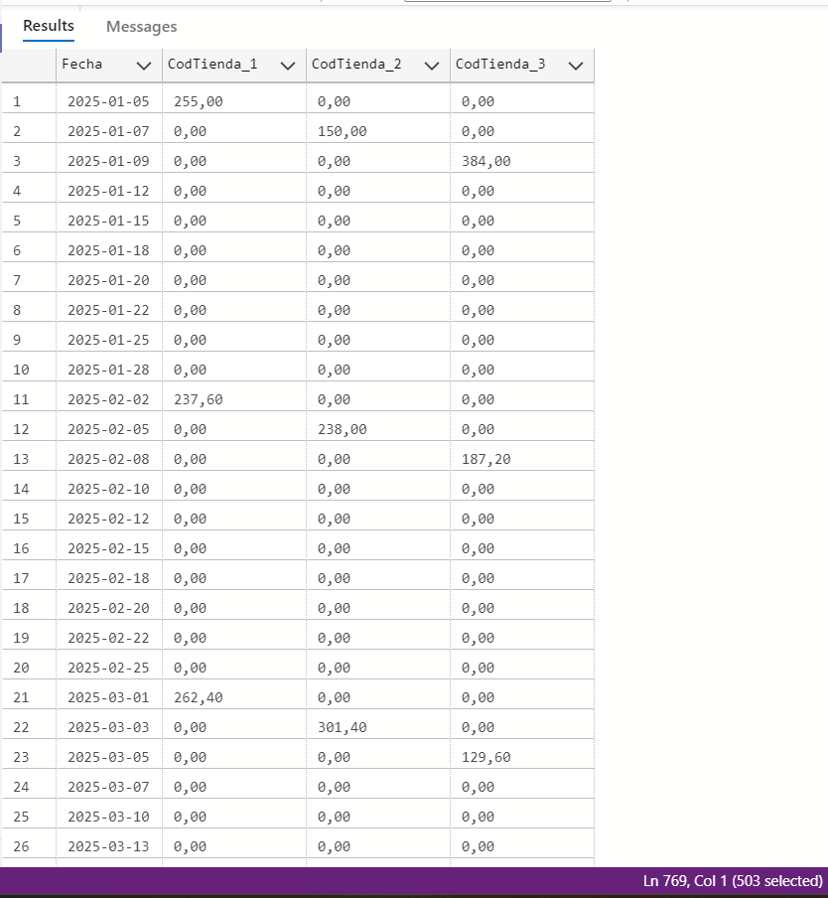
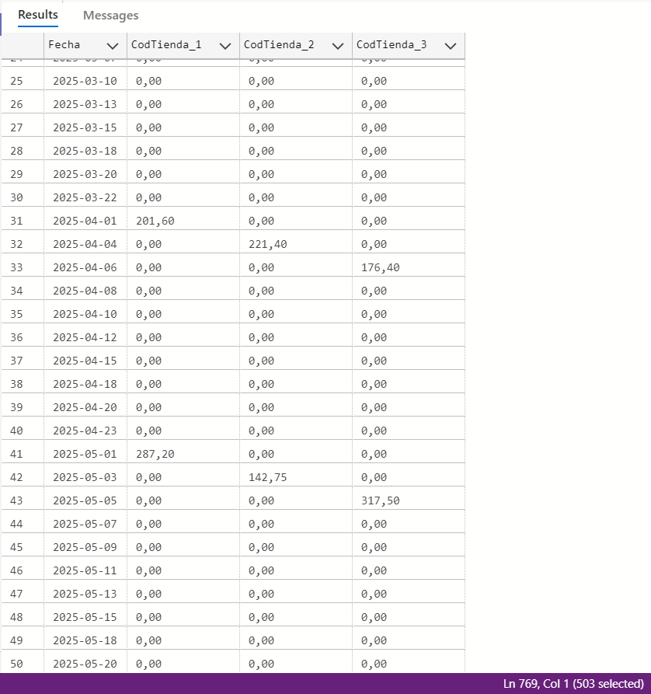
Enunciado: Mostrar CodArticulo y columnas con cantidades por tienda 1..3 (pivot de cantidad enviada).
-- 32. Mostrar CodArticulo y columnas Cantidades por tienda 1..3 (pivot estático)
SELECT CodArticulo, ISNULL([1],0) AS Tienda1, ISNULL([2],0) AS Tienda2, ISNULL([3],0) AS Tienda3
FROM (
SELECT d.CodArticulo, ge.CodTienda, d.CantidadEnviada
FROM GUIA_DETALLE d
JOIN GUIA_ENVIO ge ON d.NumGuia = ge.NumGuia
) src
PIVOT (
SUM(CantidadEnviada) FOR CodTienda IN ([1],[2],[3])
) p;

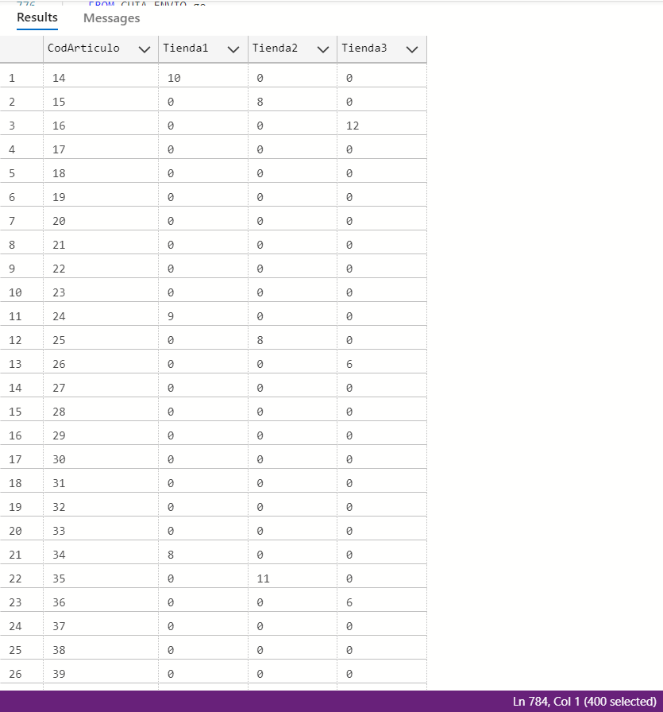

Enunciado: Mostrar AñoMes y tiendas como columnas con suma PrecioVenta*Cantidad (ventas por mes por tienda):
-- 33. Mostrar AñoMes y tiendas como columnas con suma PrecioVenta*Cantidad (ejemplo tiendas 1..3)
SELECT AñoMes, ISNULL([1],0) AS Tienda1, ISNULL([2],0) AS Tienda2, ISNULL([3],0) AS Tienda3
FROM (
SELECT FORMAT(ge.FechaSalida, 'yyyy-MM') AS AñoMes, ge.CodTienda, d.PrecioVenta * CAST(d.CantidadEnviada AS MONEY) AS Monto
FROM GUIA_ENVIO ge
JOIN GUIA_DETALLE d ON ge.NumGuia = d.NumGuia
) src
PIVOT (
SUM(Monto) FOR CodTienda IN ([1],[2],[3])
) p
ORDER BY AñoMes;

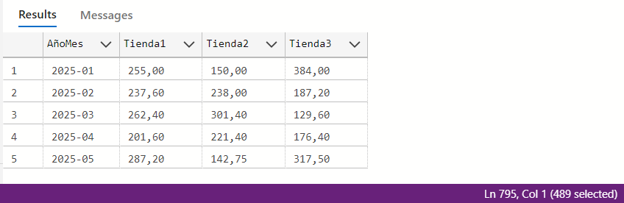
Enunciado: Mostrar CodArticulo con columnas para cada Estado (si Estado fuera en GUIA_DETALLE — en tu esquema está en ORDEN_DETALLE; mostraré por Presentación como ejemplo).
Si quieres pivot por Estado en ORDEN_DETALLE:
-- 34. Pivot: Contar por Estado en ORDEN_DETALLE (ejemplo para estados 'RECIBIDO','PENDIENTE','CANCELADO')
SELECT CodArticulo,
ISNULL([RECIBIDO],0) AS RECIBIDO,
ISNULL([PENDIENTE],0) AS PENDIENTE,
ISNULL([CANCELADO],0) AS CANCELADO
FROM (
SELECT CodArticulo, Estado, CantidadSolicitada
FROM ORDEN_DETALLE
) src
PIVOT (
SUM(CantidadSolicitada) FOR Estado IN ([RECIBIDO],[PENDIENTE],[CANCELADO])
) p;

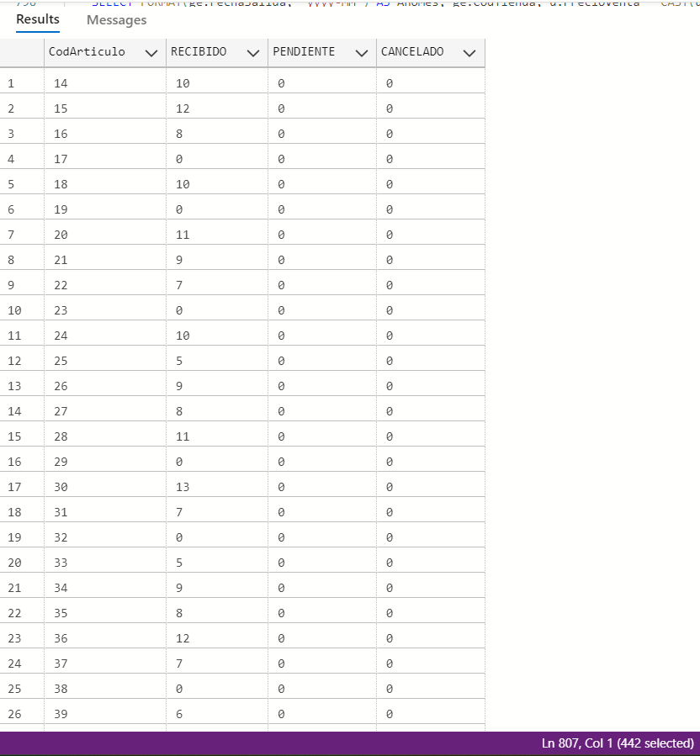
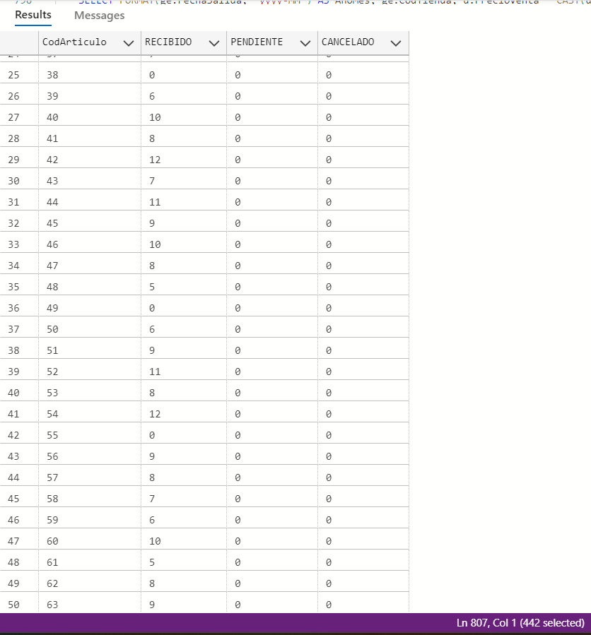
Contar artículos por Presentacion pivotada (cada presentación como columna con conteo):
-- 35. Contar artículos por Presentacion pivotada (ejemplo presentaciones: 'Botella 250ml','Tubo 50ml','Caja 100g')
SELECT ISNULL([Botella 250ml],0) AS Botella_250ml,
ISNULL([Tubo 50ml],0) AS Tubo_50ml,
ISNULL([Caja 100g],0) AS Caja_100g
FROM (
SELECT Presentacion, CodArticulo
FROM ARTICULO
) src
PIVOT (
COUNT(CodArticulo) FOR Presentacion IN ([Botella 250ml],[Tubo 50ml],[Caja 100g])
) p;

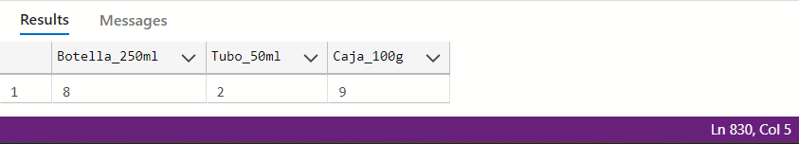
Generar PIVOT dinámico para todas las tiendas (patrón dinámico) — ejemplo para total enviado por tienda:
-- 36. PIVOT dinámico: Total enviado por tienda (dinámico)
DECLARE @cols NVARCHAR(MAX), @sql NVARCHAR(MAX);

SELECT @cols = STRING_AGG(QUOTENAME(CodTienda), ',') FROM (SELECT DISTINCT CodTienda FROM GUIA_ENVIO) t;

SET @sql = N'
SELECT Fecha, ' + @cols + '
FROM (
SELECT CONVERT(date, ge.FechaSalida) AS Fecha, ge.CodTienda, d.PrecioVenta * CAST(d.CantidadEnviada AS MONEY) AS Monto
FROM GUIA_ENVIO ge
JOIN GUIA_DETALLE d ON ge.NumGuia = d.NumGuia
) src
PIVOT (
SUM(Monto) FOR CodTienda IN (' + @cols + ')
) p
ORDER BY Fecha;';

EXEC sp_executesql @sql;
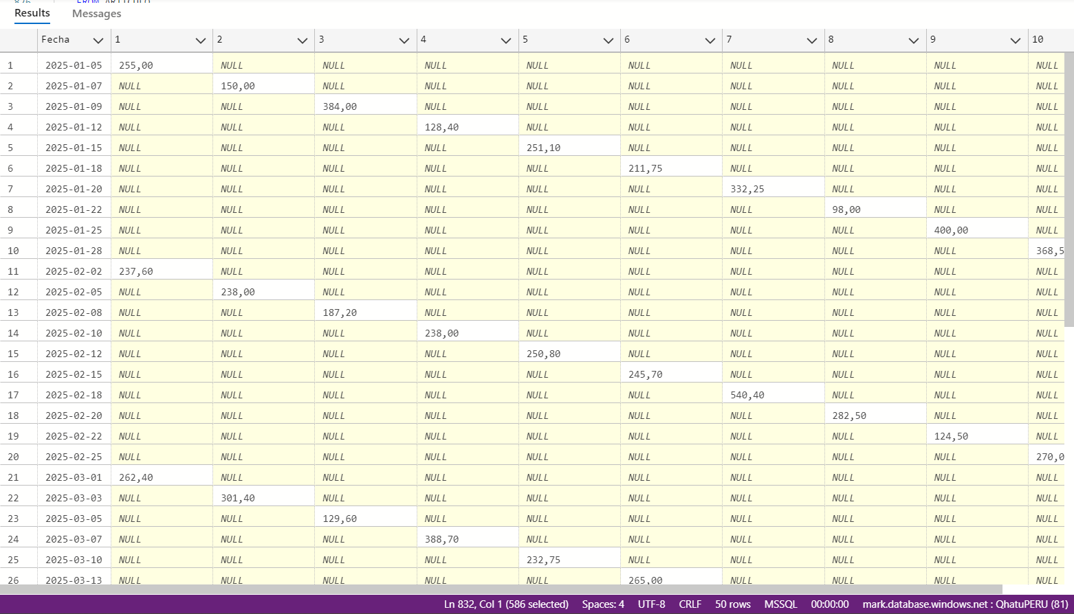
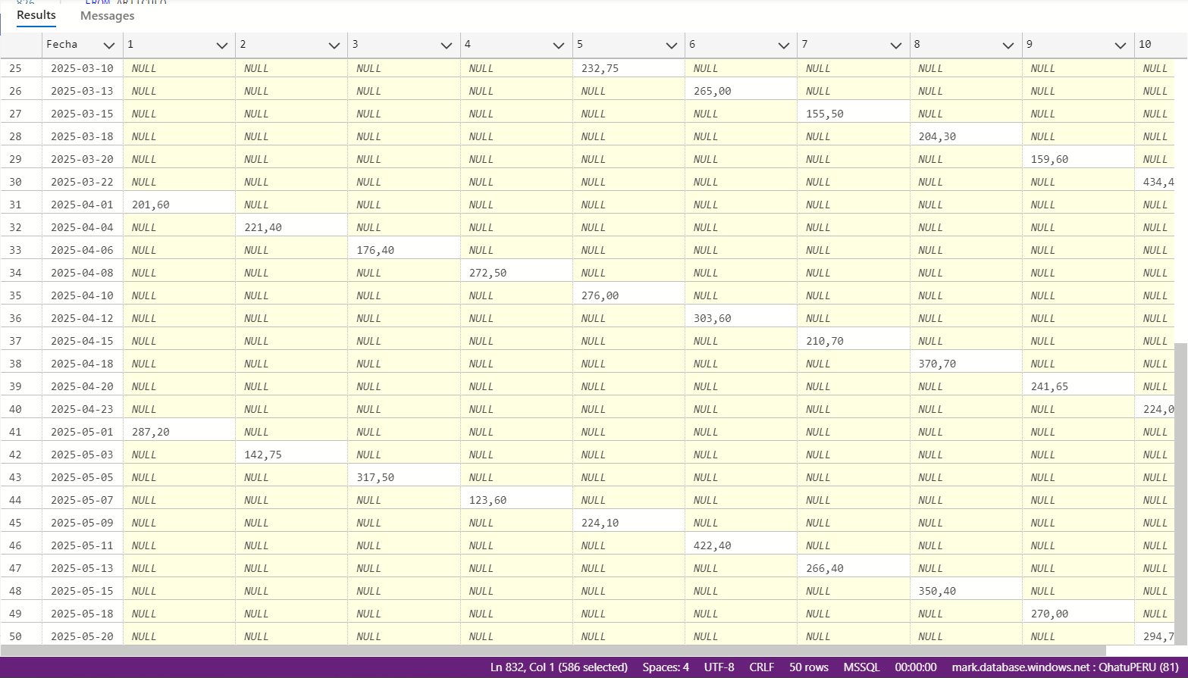
Mostrar mes y columnas por transportista con totales (pivot por CodTransportista):
-- 37. Mes y columnas por transportista con totales (pivot dinámico)
DECLARE @cols2 NVARCHAR(MAX), @sql2 NVARCHAR(MAX);

SELECT @cols2 = STRING_AGG(QUOTENAME(CodTransportista), ',') FROM (SELECT DISTINCT CodTransportista FROM GUIA_ENVIO) t;

SET @sql2 = N'
SELECT Mes, ' + @cols2 + '
FROM (
SELECT FORMAT(FechaSalida, ''yyyy-MM'') AS Mes, CodTransportista,
(SELECT SUM(d2.PrecioVenta * CAST(d2.CantidadEnviada AS MONEY))
FROM GUIA_DETALLE d2 WHERE d2.NumGuia = ge.NumGuia) AS MontoGuia
FROM GUIA_ENVIO ge
) src
PIVOT (
SUM(MontoGuia) FOR CodTransportista IN (' + @cols2 + ')
) p
ORDER BY Mes;';

EXEC sp_executesql @sql2;

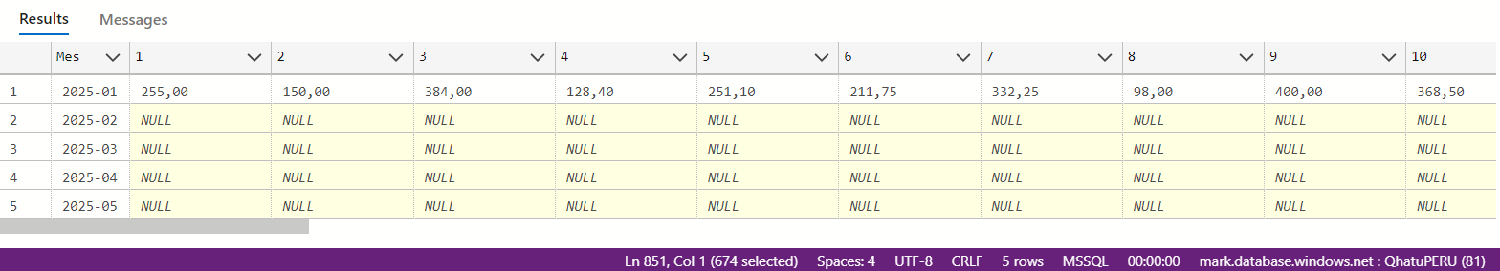
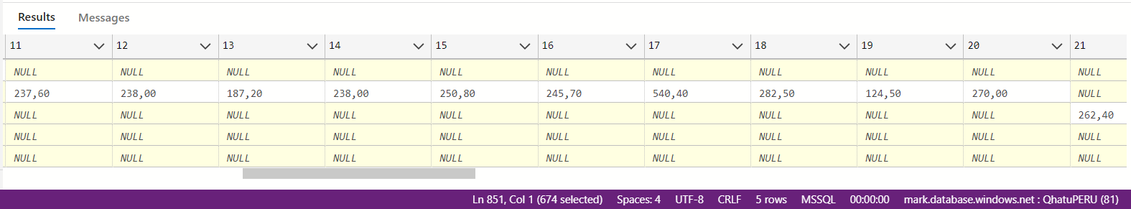
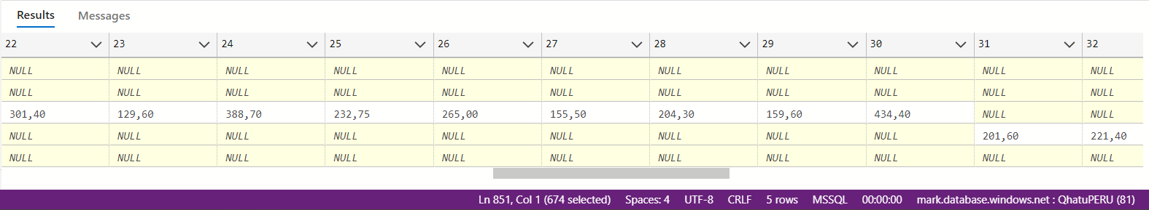
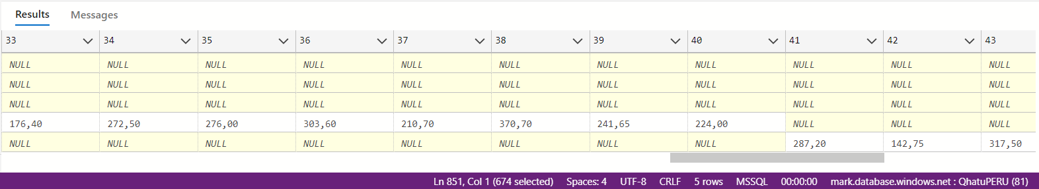
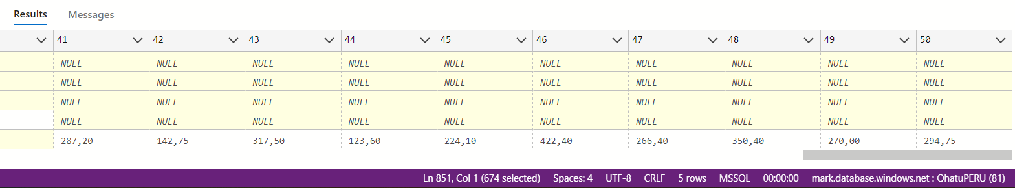
Contar proveedores por rango de variedad de artículos pivotado como columnas (por ejemplo: 1-2,3-5,>5 artículos):
-- 38. Contar proveedores por rango de variedad de artículos (agrupado y pivotado)
WITH ProvCount AS (
SELECT p.CodProveedor, COUNT(a.CodArticulo) AS Variedad
FROM PROVEEDOR p
LEFT JOIN ARTICULO a ON p.CodProveedor = a.CodProveedor
GROUP BY p.CodProveedor
),
Rangos AS (
SELECT CodProveedor,
CASE
WHEN Variedad BETWEEN 0 AND 2 THEN '0-2'
WHEN Variedad BETWEEN 3 AND 5 THEN '3-5'
ELSE '6+' END AS Rango
FROM ProvCount
)
SELECT ISNULL([0-2],0) AS [0_2], ISNULL([3-5],0) AS [3_5], ISNULL([6+],0) AS [6_plus]
FROM (
SELECT Rango, CodProveedor FROM Rangos
) src
PIVOT (
COUNT(CodProveedor) FOR Rango IN ([0-2],[3-5],[6+])
) p;

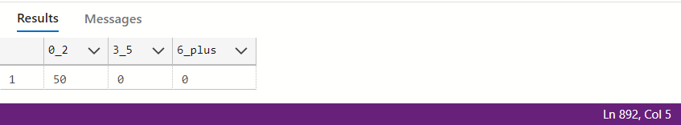
Mostrar CodArticulo y columnas por año con monto total vendido (pivot por año):
-- 39. Mostrar CodArticulo y columnas por año con monto total vendido (ejemplo años 2023,2024)
SELECT CodArticulo, ISNULL([2023],0) AS [2023], ISNULL([2024],0) AS [2024]
FROM (
SELECT d.CodArticulo, YEAR(ge.FechaSalida) AS Ano, d.PrecioVenta * CAST(d.CantidadEnviada AS MONEY) AS Monto
FROM GUIA_ENVIO ge
JOIN GUIA_DETALLE d ON ge.NumGuia = d.NumGuia
) src
PIVOT (
SUM(Monto) FOR Ano IN ([2023],[2024])
) p;

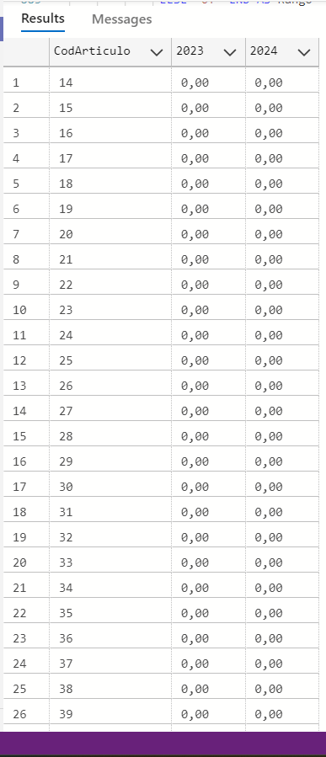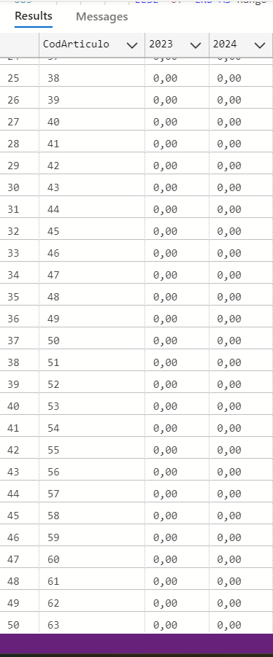
(Para hacerlo dinámico, reemplaza el pivot estático por un STRING_AGG(QUOTENAME(YEAR(...))) similar al item 36).
Mostrar Mes y columnas por tienda (CASE alternativa) — ejemplo con CASE para categorizar tiendas y pivotar:
-- 40. Mostrar Mes y columnas por tienda usando CASE alternativa (ejemplo: pequeñas/medianas/grandes por CodTienda)
WITH TiendaClas AS (
SELECT ge.NumGuia, FORMAT(ge.FechaSalida,'yyyy-MM') AS Mes, ge.CodTienda,
CASE WHEN ge.CodTienda BETWEEN 1 AND 3 THEN 'Pequeña'
WHEN ge.CodTienda BETWEEN 4 AND 6 THEN 'Mediana'
ELSE 'Grande' END AS Categoria
FROM GUIA_ENVIO ge
)
SELECT Mes,
ISNULL([Pequeña],0) AS Pequeña,
ISNULL([Mediana],0) AS Mediana,
ISNULL([Grande],0) AS Grande
FROM (
SELECT t.Mes, t.Categoria,
SUM(d.PrecioVenta * CAST(d.CantidadEnviada AS MONEY)) AS Monto
FROM TiendaClas t
JOIN GUIA_DETALLE d ON d.NumGuia = t.NumGuia
GROUP BY t.Mes, t.Categoria
) src
PIVOT (
SUM(Monto) FOR Categoria IN ([Pequeña],[Mediana],[Grande])
) p
ORDER BY Mes;

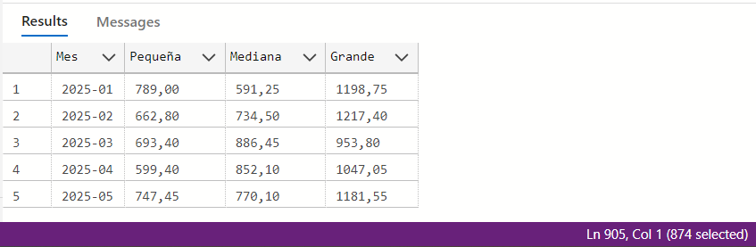

CLÁUSULA HAVING
La cláusula HAVING en SQL se utiliza junto con GROUP BY para filtrar los grupos (no los registros individuales) según una condición sobre una función de agregación, como SUM(), AVG(), COUNT(), etc.
Es decir, HAVING actúa como un WHERE, pero para grupos.

Mostrar CodLinea y CantArticulos donde CantArticulos > 1
Muestra las líneas de productos que tienen más de 1 artículos registrados.
SELECT CodLinea, COUNT(*) AS CantArticulos
FROM ARTICULO
GROUP BY CodLinea
HAVING COUNT(*) > 1;
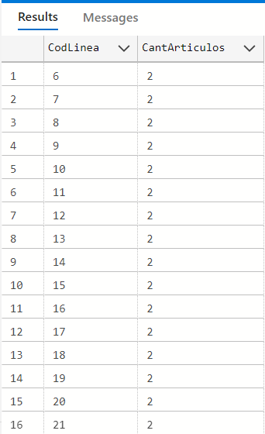

Mostrar CodProveedor y MontoTotal donde MontoTotal > 300
Calcula el monto total vendido por proveedor y muestra solo aquellos con ventas mayores a 300.
SELECT a.CodProveedor,
SUM(d.PrecioCompra * d.CantidadSolicitada) AS MontoTotal
FROM ORDEN_DETALLE d
JOIN ARTICULO a ON d.CodArticulo = a.CodArticulo
GROUP BY a.CodProveedor
HAVING SUM(d.PrecioCompra * d.CantidadSolicitada) > 300;

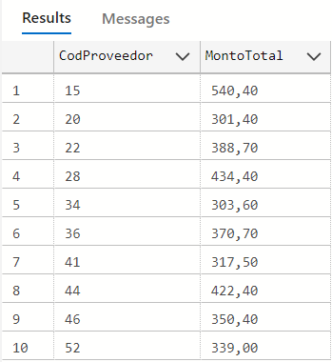

Mostrar CodTienda y PromedioGuia donde PromedioGuia > 200
Obtiene el promedio del valor total de las guías por tienda, y muestra las que superen 200.
SELECT ge.CodTienda, AVG(d.PrecioVenta * d.CantidadEnviada) AS PromedioGuia
FROM GUIA_ENVIO ge
JOIN GUIA_DETALLE d ON ge.NumGuia = d.NumGuia
GROUP BY ge.CodTienda
HAVING AVG(d.PrecioVenta * d.CantidadEnviada) > 200;
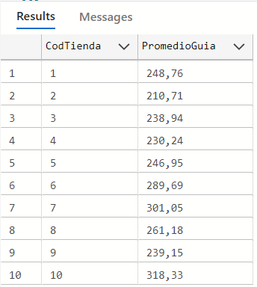

Mostrar CodArticulo y TotalSolicitado > 10
Lista los artículos cuyo total solicitado en órdenes de compra supera 10 unidades.
SELECT CodArticulo, SUM(CantidadSolicitada) AS TotalSolicitado
FROM ORDEN_DETALLE
GROUP BY CodArticulo
HAVING SUM(CantidadSolicitada) > 10;
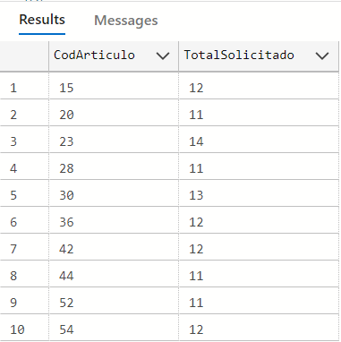

Mostrar CodTransportista y CantGuías >= 1
Muestra los transportistas que han realizado 1 o más guías de envío.
SELECT CodTransportista, COUNT(*) AS CantGuias
FROM GUIA_ENVIO
GROUP BY CodTransportista
HAVING COUNT(*) >= 1;
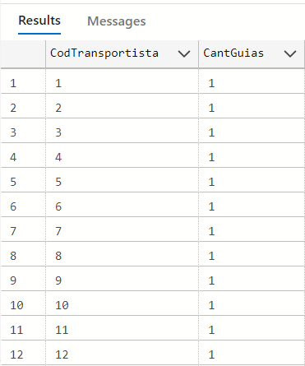

Mostrar líneas donde SUM(StockActual) < SUM(StockMinimo * NumArticulosPorLinea)
Ejemplo conceptual: compara el stock actual total por línea con un valor esperado basado en stock mínimo.
SELECT CodLinea, SUM(StockActual) AS TotalStock, SUM(StockMinimo) AS TotalMinimo
FROM ARTICULO
GROUP BY CodLinea
HAVING SUM(StockActual) > SUM(StockMinimo * 1.0);
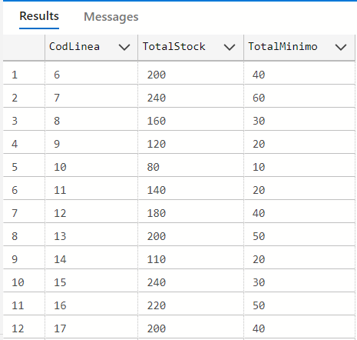

Mostrar proveedores donde MAX(PrecioProveedor) > 30
Encuentra proveedores que tengan al menos un artículo con precio mayor a 30.
SELECT CodProveedor, MAX(PrecioProveedor) AS PrecioMax
FROM ARTICULO
GROUP BY CodProveedor
HAVING MAX(PrecioProveedor) > 30;

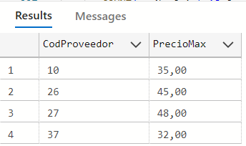

Mostrar tiendas con AVG(CantidadEnviada) < 30 y COUNT(NumGuia) >= 1
Muestra tiendas con envíos pequeños (promedio menor a 30 unidades) pero frecuentes (1 o más guías).
SELECT ge.CodTienda,
AVG(d.CantidadEnviada) AS PromedioEnvio,
COUNT(ge.NumGuia) AS CantGuias
FROM GUIA_ENVIO ge
JOIN GUIA_DETALLE d ON ge.NumGuia = d.NumGuia
GROUP BY ge.CodTienda
HAVING AVG(d.CantidadEnviada) < 30 AND COUNT(ge.NumGuia) >= 1;
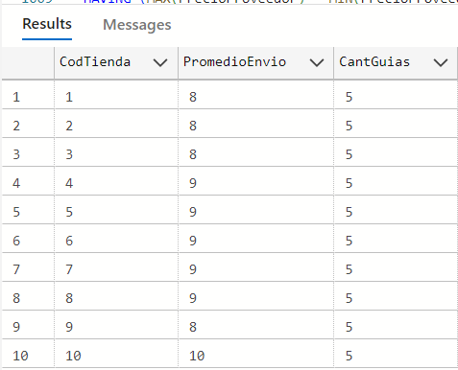

Mostrar CodLinea donde (MAX(Precio) - MIN(Precio)) > 20
Encuentra líneas de productos con una diferencia de precios mayor a 20 entre su artículo más caro y más barato. En este caso el rango de precios es de 0
SELECT CodLinea, MAX(PrecioProveedor) AS MaxPrecio, MIN(PrecioProveedor) AS MinPrecio,
MAX(PrecioProveedor) - MIN(PrecioProveedor) AS RangoPrecio
FROM ARTICULO
GROUP BY CodLinea;
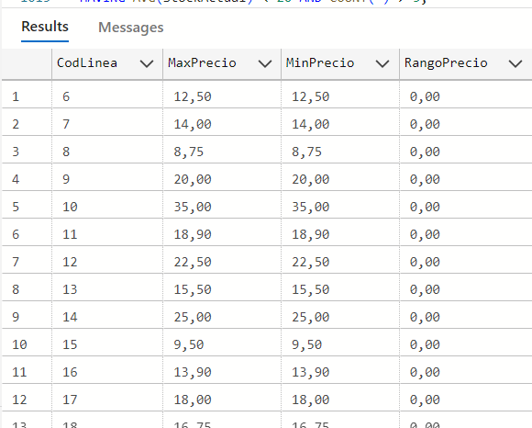

Mostrar CodProveedor con COUNT() de artículos donde AVG(StockActual) < 100 y COUNT() > 1
Muestra los proveedores que tengan más de 1 artículo y con stock promedio bajo (menor a 100).
SELECT CodProveedor,
COUNT(*) AS NumArticulos,
AVG(StockActual) AS PromedioStock
FROM ARTICULO
GROUP BY CodProveedor
HAVING AVG(StockActual) < 100 AND COUNT(*) > 1;
